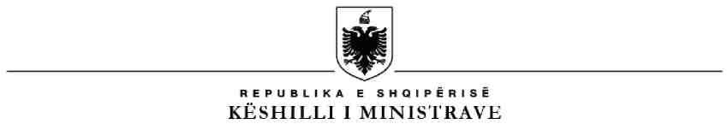

R E P U B L I K A E S H Q I P Ë R I S Ë
MINISTRIA E SHËNDETËSISË DHE MBROJTJES SOCIALE
QENDRA SPITALORE UNIVERSITARE "NËNË TEREZA" TIRANË
DREJTORIA E BURIMEVE NJERËZORE

NJOFTIM PËR PUNËSIM

Drejtoria e Burimeve Njerëzore të Q.S.U “Nënë Tereza” kërkon të punësojë 1 (një) Përgjegjës në Zyrën e Radiombrojtjes, të Drejtorisë së IT dhe Inxhinierisë Klinike, në Qëndrën Spitalore Universitare “Nënë Tereza”.

Kriteret që duhet të plotësojnë kandidatët janë:
- Arsim i larte, niveli Master shkencor në Fizikë Mjekësore. Diplomat, të cilat janë marrë jashtë vendit, duhet të jenë njohur paraprakisht pranë institucionit përgjegjës për njehsimin e diplomave, sipas legjislacionit në fuqi;
- Të jetë i çertifikuar nga Komisioni i Mbrojtjes nga Rrezatimet
- Të njohë mirë legjislacionin në fuqi si dhe rregulloret e KMR
- Të paktën 3 vjet në pozicionin e fizikanit mjekësor.
- Njohuri shumë të mira në fizikën mjekësore, në parametrat për ndërtimin e kabineteve, radioterapi, mjekësi bërthamore dhe radiologji
- Të përmbushë në kohë dhe me korrektësi detyrat e ngarkuara;
- Aftësi për të përcaktuar objektivat, vendosur prioritete dhe respektuar afatet
- Aftësi të mira komunikimi.

Për sa më sipër, personat e interesuar duhet të dorëzojnë:
- Kërkesa me shkrim e shoqëruar me fotokopje e dokumentit të identifikimit (ID)
- Curriculum vitae (CV), në gjuhën shqipe
- Diplomën/at e arsimit të lartë dhe listën/at e notave të noterizuar/a
- Çertifikatën e njohjes nga KMR (noterizuar)
- Fotokopje të librezës së punës (të gjitha faqet që vërtetojnë eksperiencën në punë)
- Vetëdeklarim të gjendjes gjyqësore
(http://www.qsut.gov.al/wp-content/uploads/2013/12/formular-vetedeklarimi-per-gjendjen-gjyqesore-2.doc )
- Çdo dokumentacion tjetër që vërteton trajnimet, kualifikimet, arsimin shtesë, vlerësimet pozitive apo të tjera të përmendura në CV dhe që lidhen me pozicionin për të cilin aplikon.

Depozitimi i aplikimeve do të bëhet pranë zyrës së Marrëdhënieve me Publikun në Drejtorinë e QSU”Nënë Tereza” duke nisur nga data 08.06.2020 ora 08:00 deri më 22.06.2020 ora 16:30.

Komunikimi për datën dhe orën e Intervistave do të bëhet nëpërmjet e-mail-it në CV e kandidatëve.
Të gjithë kandidatët fitues do të rivlerësohen në fund të kontratës 3 (tre) mujore.

DREJTORIA E BURIMEVE NJERËZORE

